**Valutaváltó**

Készítsünk alkalmazást valutavalto néven, amely az **valuta.txt állomány adatainak** felhasználásával kezeli egy valutaváltó forgalmát.

**Az valuta.txt** állomány a következő adatokat tartalmazza soronként pontosvesszővel elválasztva:

***név, forint érték, deviza kódja (CZK, EUR, USD), árfolyam***

**Elvégzendő feladatok a minták alapján:**

* osztály készítése, mely a fájl állományának megfelelő adattagokat tartalmazza
* az osztály tartalmaz egy devizaosszegszamitas nevű metódust, mely a Ft összeg és az árfolyam ismeretében kiszámolja a deviza összeget két tizedesre kerekítve

deviza összeg = Forint összeg / Árfolyam

* induláskor a program beolvassa az adatokat a fájlból és eltárolja egy osztály alapú listába, és egy táblázatba betölti az adatokat
* induláskor írasd ki a „Statisztika – USD váltók” adatait: létszám, Forint összeg, Devizaösszeg
* a devizakód rögzítésénél választható értékek: CZK, EUR, USD – mást a felhasználó nem írhat be!
* figyelj, hogy az átváltandó összegnek csak egész számot adhat a felhasználó, árfolyamnak tört számot adhat a felhasználó
* a deviza összeget számolja a program az átváltandó összeg és az árfolyam ismeretében (SEGÍTSÉG: TextChanged esemény figyelje hogy a másik mezőben van-e érték, ha igen, számoljon)
* mentés gomb megnyomására mentse a kitöltött adatokat a valuta.txt fájl bővítésével
  + figyelj, hogy minden adatot megadjon a felhasználó (ellenőrzés!)
  + ha hibát észlel a program, küldjön üzenetet a hibára utalva és a fókuszt a hiba helyére rakja
* mentés után frissítse a program az adatokat (táblázat, Statisztika – USD váltók), törölje a felhasználó által bevitt adatokat

**Minták:**

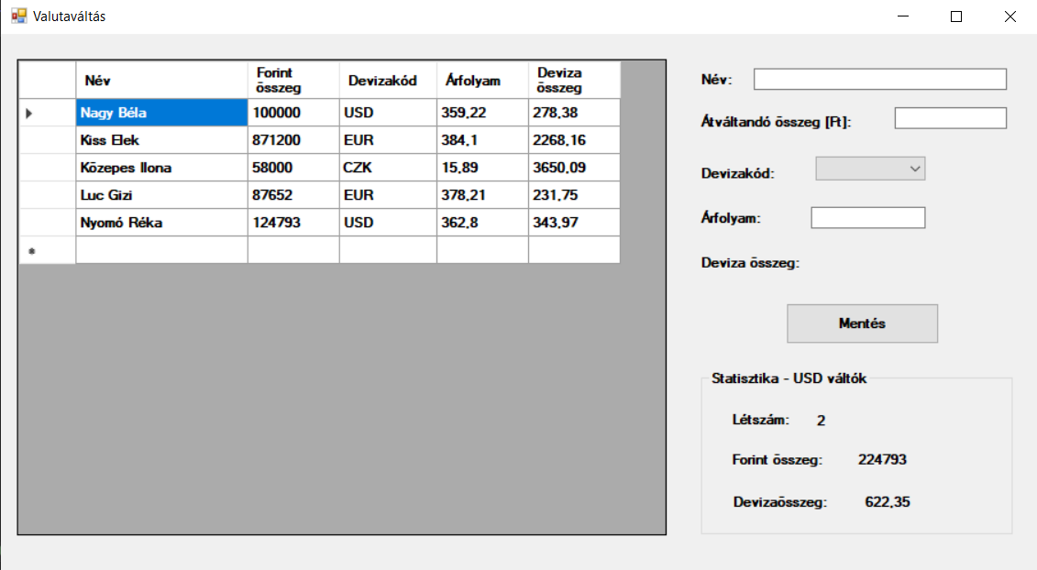

1. ábra Valutaváltás form induláskor

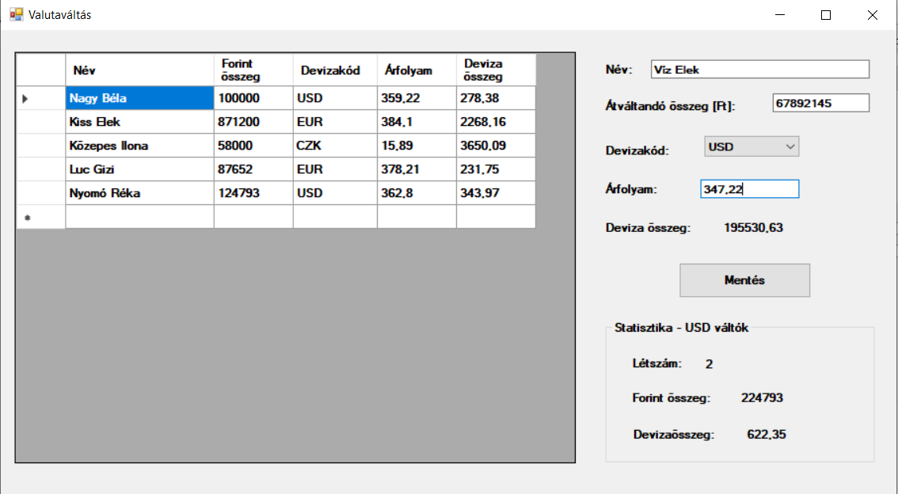

. ábra Valutaváltás form az értékek változásakor kiírja a deviza összeget

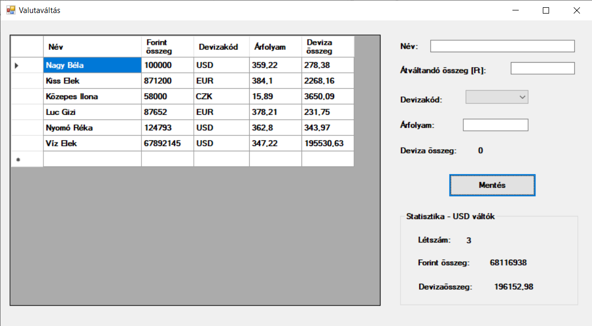

. ábra Valutaváltás form mentés után

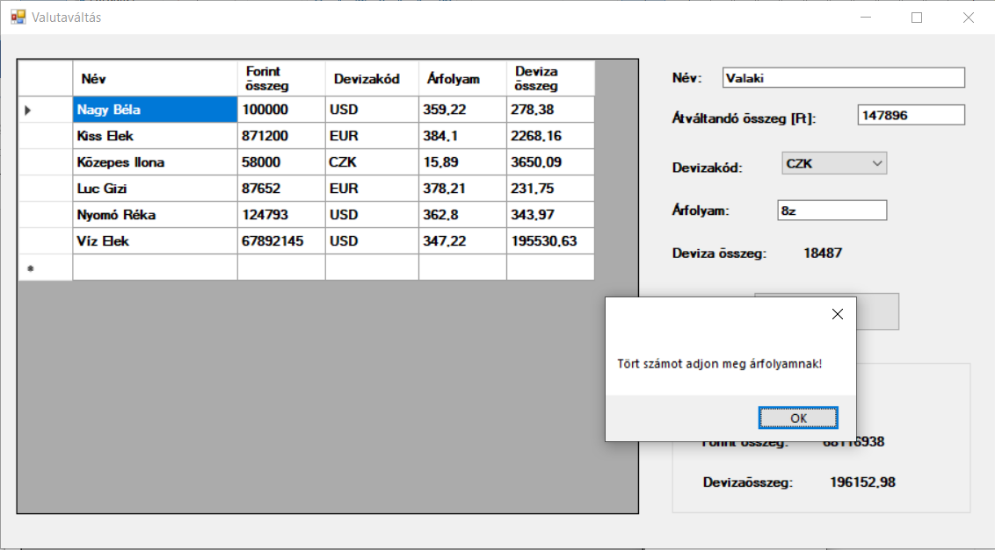

. ábra Valutaváltás form hibaüzenet rossz érték megadásakor